# LUCRAREA DE LABORATOR nr. 9

**Sumatorul**

# Scopul lucrării:

1. Construirea și studierea semisumatorului în regim static şi dinamic.
2. Construirea și studierea sumatorului complet.
3. Construirea și studierea sumatorului paralel cu transfer consecutiv al depășirilor.
4. Construirea și studierea sumatorului paralel cu transfer paralel al depășirilor.

# Experimentul nr. 1. Semisumatorul

**Regim static.**

1. Completați tabelul de adevăr al semisumatorului.

Tabelul 1. Tabelul de adevăr al semisumatorului

|  |  |  |  |
| --- | --- | --- | --- |
| A | B | C | S |
| 0 | 0 |  |  |
| 0 | 1 |  |  |
| 1 | 0 |  |  |
| 1 | 1 |  |  |

1. Scrieți funcțiile logice ale semisumatorului, exprimate prin elementele logice SAU-NU.
2. Conform formulelor logice obținute, construiţi, folosind programul EWB, schema electrică a semisumatorului (fig. 1).
3. Conectați prin comutatoare, la intrările semisumatorului, sursa de tensiune

+𝑉𝑐𝑐 (fig. 1).

1. Conectați la ieșirile semisumatorului indicatoare luminiscente (fig. 1).

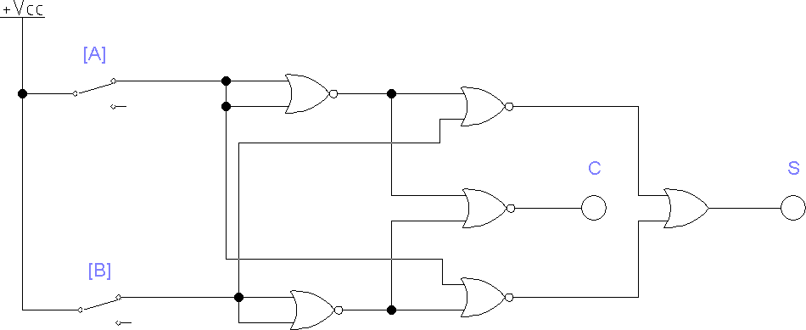

Fig. 1. Schema electrică a semisumatorului (regim static).

1. Aplicați la intrările semisumatorului semnale pentru toate combinațiile posibile și comparați cu stările din tabelul de adevăr, completat de dumneavoastră.

# Regim dinamic.

1. Deconectați sursa de tensiune +𝑉𝑐𝑐. Conectaţi la intrările și ieșirile semisumatorului convertorul logic LOGIC CONVERTER (fig. 2).
2. 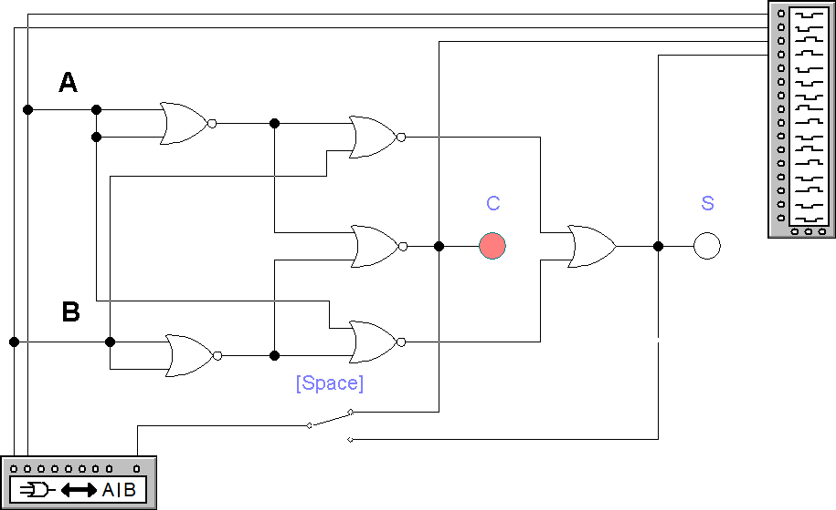Conectaţi la intrările și ieșirile semisumatorului analizatorul logic LOGIC ANALYZER (fig. 2).

Fig. 2. Schema electrică a semisumatorului (regim dinamic).

1. Obțineți cu ajutorul convertorul logic tabelele de adevăr (stările pentru C și S pot fi obținute pe ecranul convertorului logic prin schimbarea poziției comutatorului [Space]), iar cu ajutorul analizatorului logic diagramele temporare.
2. Comparați diagramele temporale cu tabelul de adevăr, completat de dumneavoastră, și cu tabelele de adevăr, obținute cu ajutorul convertorului logic. Formulați concluzii.

# Experimentul nr. 2. Sumator complet

1. Construiţi schema electrică a sumatorului complet din 2 semisumatore (fig. 3).
2. 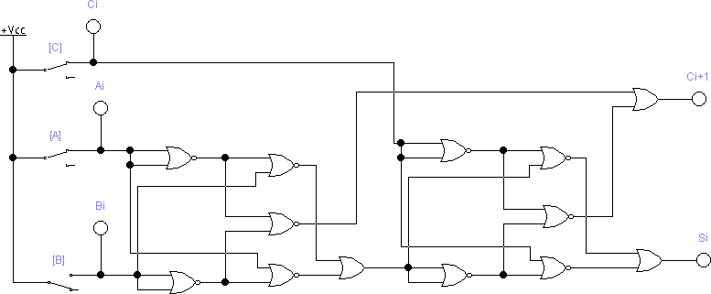Aplicați la intrările 𝐶𝑖, 𝐴𝑖, 𝐵𝑖 toate combinațiile posibile de semnale și completați tabelul de adevăr (vezi tabelul 2).

Fig. 3. Schema electrică a sumatorului complet (regim static).

Tabelul 2. Tabelul de adevăr al sumatorului complet

|  |  |  |  |  |
| --- | --- | --- | --- | --- |
| Ci | Ai | Bi | Ci+1 | Si |
| 0 | 0 | 0 |  |  |
| 0 | 0 | 1 |  |  |
| 0 | 1 | 0 |  |  |
| 0 | 1 | 1 |  |  |
| 1 | 0 | 0 |  |  |
| 1 | 0 | 1 |  |  |
| 1 | 1 | 0 |  |  |
| 1 | 1 | 1 |  |  |

1. Deconectați sursa de tensiune +𝑉𝑐𝑐. Conectaţi la intrările și ieșirile sumatorului complet convertorul logic LOGIC CONVERTER (fig. 4).
2. 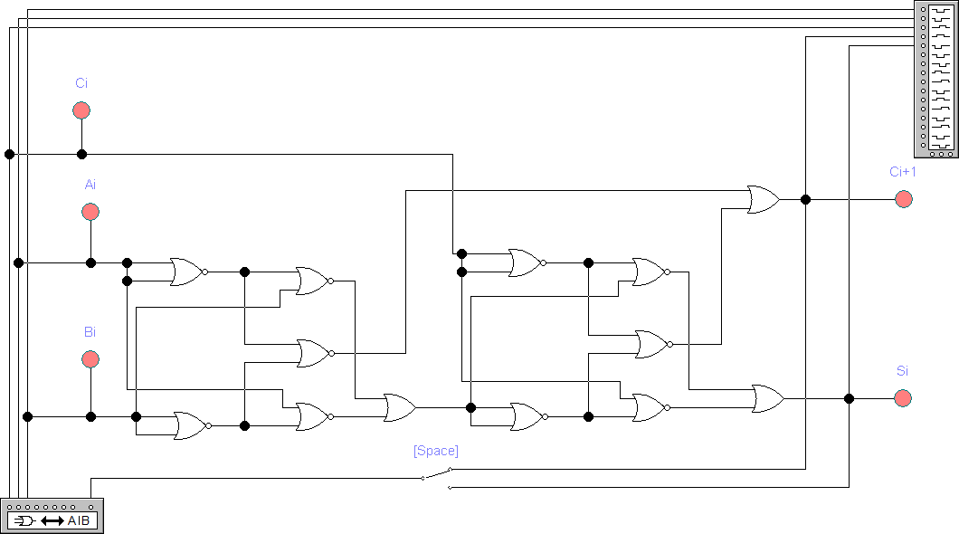Conectaţi la intrările și ieșirile sumatorului complet analizatorul logic LOGIC ANALYZER (fig. 4).

Fig. 4. Schema electrică a sumatorului complet (regim dinamic).

1. Obțineți cu ajutorul convertorul logic tabelele de adevăr (stările pentru Ci+1 și Si pot fi obținute pe ecranul convertorului logic prin schimbarea poziției comutatorului [Space]), iar cu ajutorul analizatorului logic diagramele temporare.
2. Comparați diagramele temporale cu tabelul de adevăr, completat de dumneavoastră, și cu tabelele de adevăr, obținute cu ajutorul convertorului logic. Formulați concluzii.

# Experimentul nr. 3. Sumator consecutiv

1. Construiţi schema electrică a sumatorului consecutiv de ordinul cinci (vezi paragraful 3.10 al cursului de prelegeri).
2. Demonstrați, că schema sumatorului consecutiv este funcțională, efectuînd sumarea pentru două numere din tabelul 3 (folosiți numerele conform variantei prestabilite).

Tabelul 3. Variante de numere binare

|  |  |  |  |  |  |
| --- | --- | --- | --- | --- | --- |
| **Varianta** | Numărul A | Numărul B | **Varianta** | Numărul A | Numărul B |
| **1** | 00110 | 10111 | **13** | 11010 | 01000 |
| **2** | 00011 | 10101 | **14** | 11011 | 00111 |
| **3** | 00100 | 10100 | **15** | 11100 | 00110 |
| **4** | 00101 | 10011 | **16** | 11101 | 00101 |
| **5** | 00111 | 10001 | **17** | 10111 | 01111 |
| **6** | 01001 | 01111 | **18** | 10101 | 01110 |
| **7** | 01011 | 01110 | **19** | 10100 | 01101 |
| **8** | 01111 | 01101 | **20** | 10011 | 01100 |
| **9** | 10101 | 01100 | **21** | 10001 | 01011 |
| **10** | 10111 | 01011 | **22** | 01111 | 01001 |
| **11** | 11000 | 01001 | **23** | 01110 | 00111 |
| **12** | 11001 | 00111 | **24** | 01101 | 01011 |

# Experimentul nr. 4. Sumator paralel cu transfer consecutiv al depășirilor

1. Construiţi schema electrică a sumatorului paralel cu transfer consecutiv al depășirilor de ordinul cinci (vezi paragraful 3.11 al cursului de prelegeri).
2. Demonstrați, că schema sumatorului paralel cu transfer consecutiv al depășirilor este funcțională, efectuînd sumarea pentru două numere din tabelul 3 (folosiți numerele conform variantei prestabilite).

# Experimentul nr. 5. Sumator paralel cu transfer paralel al depășirilor

1. Prezentați algoritmul de calcul al depășirilor pentru un sumator paralel cu transfer paralel al depășirilor de ordinul cinci.
2. Construiţi schema electrică a sumatorului paralel cu transfer paralel al depășirilor de ordinul cinci (vezi paragraful 3.12 al cursului de prelegeri).
3. Demonstrați, că schema sumatorului paralel cu transfer paralel al depășirilor este funcțională, efectuînd sumarea pentru două numere din tabelul 3 (folosiți numerele conform variantei prestabilite).

# Întrebări de control

La prezentarea raportului trebuie să fiţi capabili să răspundeţi la următoarele întrebări de control:

1. Care este diferența dintre operația logică de sumare și operația aritmetică de sumare?
2. Ce numim semisumator, sumator complet și sumator?
3. Desenaţi schema semisumatorului din elementele SAU – NU (ŞI – NU ) şi verificaţi corectitudinea schemei.
4. Prezentați deosebirile dintre sumatorul consecutiv, sumatorul paralel cu transfer consecutiv al depășirilor și sumatorul paralel cu transfer paralel al depășirilor.
5. Ce modificări trebuie efectuate în schema electrică a sumatorului pentru a obține unitatea de scădere pentru D > 0 și D < 0?
6. Ce dispozitiv numeric poate fi utilizat pentru determinarea semnului numerelor.
7. Numiţi unele aplicaţii ale sumatorului.
8. Prezentaţi algoritmul de lucru al unităţii de înmulţire.

# Bibliografie

1. KAF-Internet. Сумматоры // Справочное руководство по Electronics Workbench, 2001 // [http://workbench.host.net.kg/show.php?chapter=3.2.2.](http://workbench.host.net.kg/show.php?chapter=3.2.2)
2. Valachi, A. şi al. Analiza, sinteza şi testarea dispozitivelor numerice. Buc.: Ed. Nord – Est, 1993, p. 120-154.